3 – Consulter et gérer sa messagerie vocale

3.1 - Consulter votre messagerie vocale à partir d’un téléphone IP

**Consulter votre messagerie vocale avec les téléphones Cisco 7940, 7941, 7960, 7961**

[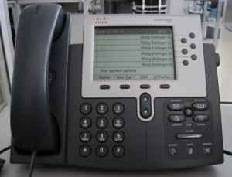](https://www.3cx.fr/wp-content/uploads/sites/20/Cisco-7961-0013.png)

Dans cet exemple nous vous montrerons comment consulter votre messagerie vocale en utilisant le téléphone Cisco 7961. Cette procédure est la même pour les téléphones Cisco 7940, 7941, 7960 et 7961.

**Consultez votre messagerie vocale**

[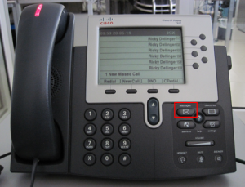](https://www.3cx.fr/wp-content/uploads/sites/20/Cisco-7961-005.png)

Pour consulter votre messagerie vocale, appuyez sur le bouton “**Messages**” et suivez les instructions vocales. Vous pouvez avoir besoin de saisir votre code PIN de messagerie suivi de # pour accéder à votre message.

Pour plus d’informations sur la gestion de votre messagerie vocale depuis votre téléphone de bureau, comme les codes d’accès pour mettre à jour ou changer vos paramètres, consultez le fichier « 3.1 – Guide détaillé général ».